


ZÁKLADNÍ ŠKOLA ÚSTÍ NAD LABEM, HLAVNÍ 193, 403 31
Tel.: 472731819, 472731253 Tel. řed. /fax: 472731480, e-mail: skola@zsmojzir.cz

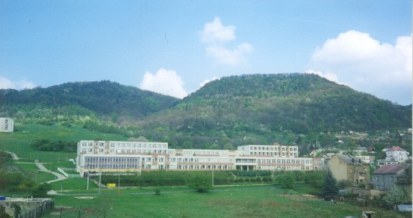

VÝUKOVÝ MATERIÁL ZPRACOVANÝ V RÁMCI PROJEKTU
MODERNÍ ŠKOLA
Registrační číslo projektu: CZ.1.07/1.400/21.3095

Číslo klíčové aktivity: III/2
Název klíčové aktivity: Pověst o Golemovi
Inovace a zkvalitnění výuky prostřednictvím ICT

Autor: Radka Krausová
Vytvořeno: 4. 5. 2013
Ročník: 4. ročník
Vzdělávací oblast: Člověk a společnost – Vlastivěda
Anotace: Obrázkově zpracovaný text slouží k seznámení žáků s pověstí o stvoření Golema, kterého známe
z filmové pohádky Pekařův císař a Císařův pekař.

Golemů je na světě hned několik, mají různé podoby a různými způsoby je lze oživit. V Praze, za vlády Rudolfa II., prý vznikl také jeden Golem a možná ho všichni dobře znáte z pohádky Pekařův císař a Císařův pekař.

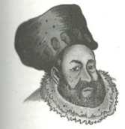
= rabi Löw = Golem = Rudolf II.

Koncem XVI. století žil židovský rabín Jehuda Löw ben Becalel, zkráceně rabi Löw. Na obranu před z hlíny vytvořil  a dal mu jméno Josille (zdrobnělina od Josefa). se oživoval pomocí šému, což byl papírový , který se vkládal do (z filmu známe šém jako , která se vkládala do důlku na ). toho, kdo ho šémem oživil a vykonával , kterou mu určil. Znehybněn byl opět vyjmutím . Jednoho , byl to , šel k tradiční pobožnosti a zapomněl vyjmout z . Hliněný obživl, a protože neměl nic na , začal rozbíjet vzácný , a ostatní vybavení  . Vystrašená vyběhla za a prosila ho, aby . Ten na vykřikl, aby a vyndal mu z . Protože k vyjmutí došlo během židovského svátku, se rozpadl v . Existuje legenda, která říká, že je uložen na Staronové synagogy, kam se nesmělo od té doby
vstupovat.
Použité zdroje:
Obrázky použity z galerie office.
Golem: MAŇAS, Michal. Wikipedia [online]. [cit. 4. 5. 2013]. Dostupný pod licencí 2.5 Generic (CC BY-SA 2.5) na WWW: http://upload.wikimedia.org/wikipedia/commons/5/50/Clay-golem.jpg
Rudolf II.: JAROLÍMKOVÁ, Stanislava. Co v učebnicích nebývá, aneb, Čeští panovníci, jak je (možná) neznáte. 2. díl, (Od Ferdinanda I. Habsburského ke Karlu I. Habsbursko-lotrinskému). Vyd. 1. Praha: Motto, 2006. 35 s. ISBN 80-7246-312-8.
Text pověsti: http://cs.wikipedia.org/wiki/Golem

Metodika práce:
Nakopírujte pro děti, či jen promítněte na IT, pověst o Golemovi a společně si ji přečtěte. Povídejte si, jaké výhody a nevýhody by mělo stvoření takového Golema dnes. Jak by ho využili žáci,
Nabízím krátké kreslené video o Golemovi. http://www.youtube.com/watch?v=T_xZmuOlj1A

Správné řešení:
Koncem 16. století žil židovský rabín Jehuda Löw ben Becalel, zkráceně rabi Löw. Na obranu před křesťany vytvořil z hlíny Golema a dal mu jméno Josille (zdrobnělina od Josefa). Golem se oživoval pomocí šému, což byl papírový svitek, který se vkládal Golemovi do úst (z filmu známe šém jako kuličku, která se Golemovi vkládala do důlku na čele). Golem poslouchal toho, kdo ho šémem oživil a vykonával práci, kterou mu určil. Znehybněn byl opět vyjmutím svitku. Jednoho večera, byl to pátek, šel rabi Löw k tradiční pobožnosti a zapomněl Golemovi vyjmout svitek z úst. Hliněný služebník obživl, a protože neměl nic na práci, začal rozbíjet vzácný nábytek, sochy a ostatní vybavení domu rabiho Löwa. Vystrašená služebná vyběhla za rabim Löwem a prosila ho, aby Golema zastavil. Ten na Golema vykřikl, aby zastavil a vyndal mu z úst šém. Protože k vyjmutí došlo během židovského svátku, Golem se rozpadl v prach. Existuje legenda, která říká, že Golem je uložen na půdě Staronové synagogy, kam se nesmělo od té doby vstupovat.

